左侧：SKG12D 右侧：UBLOX NEO-M8N

|  |  |  |  |  |  |  |  |  |
| --- | --- | --- | --- | --- | --- | --- | --- | --- |
| 灵敏度 | 跟踪 | | -165dBm | | | -167dBm | | |
| 捕获 | | -148dBm | | | -148dBm | | |
| TTFF  （首次定位时间） | 冷启动 | | 23S（开阔天空） | | | 26s | | |
| 温启动 | | 2-3S | | | 3s | | |
| 热启动 | | <1S | | | 1s | | |
| 类型 | 33个跟踪通道，99个捕获通道 | | | | 72 channels | | | |
| 频率 | | GPS    L1   1575.42MHz    C/A码(一致) | | | | | |
| BD2   B1     1561.098MHz(一致) | | | | | |
| 定位模式 | 单系统独立定位 | | | | | | | |
| 多系统联合定位 | | | | | | | |
| 定位精度 | 独立定位 | | 3m | | | | | 2m（水平2.5m）  CEP50 |
| SBAS | | 2.5m | | | | |  |
| 速度精度 | 0.1m/s | | | | | | | 0.05m/s |
| 最大更新速率 | 10Hz | | | | | | | 5Hz |
| PPS | 10ns | | | | | | | |
| 运行限制 | 高度 | <18000m | | | | | 50000m | |
| 速度 | <515m/s | | | | | 500m/s | |
| 加速度 | <4g | | | | | 4g | |
| 数据格式 | NMEA  0183   可定制 | | | NMEA0183+UBX | | | | |

实际测试结果

**室内静态测试**

(1)

初始化完成后

UBLOX

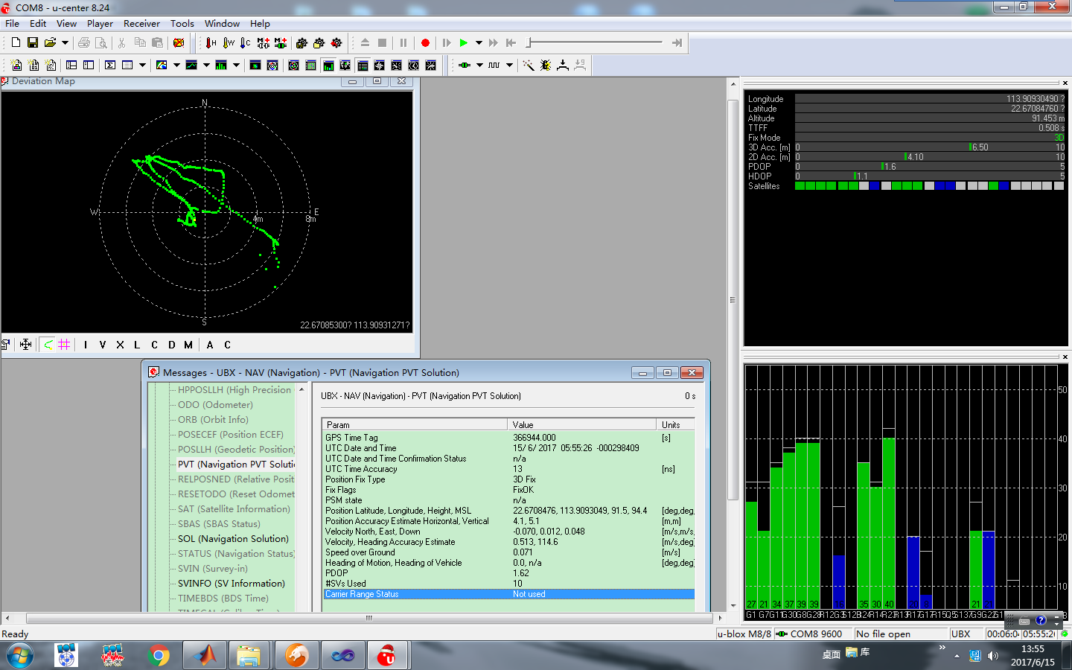

Another CNO

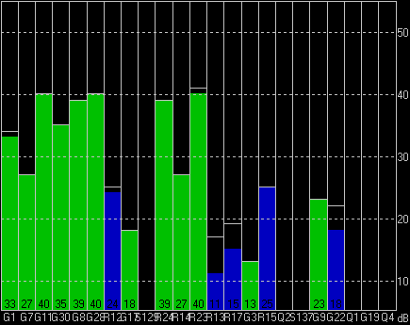

SKYLAB

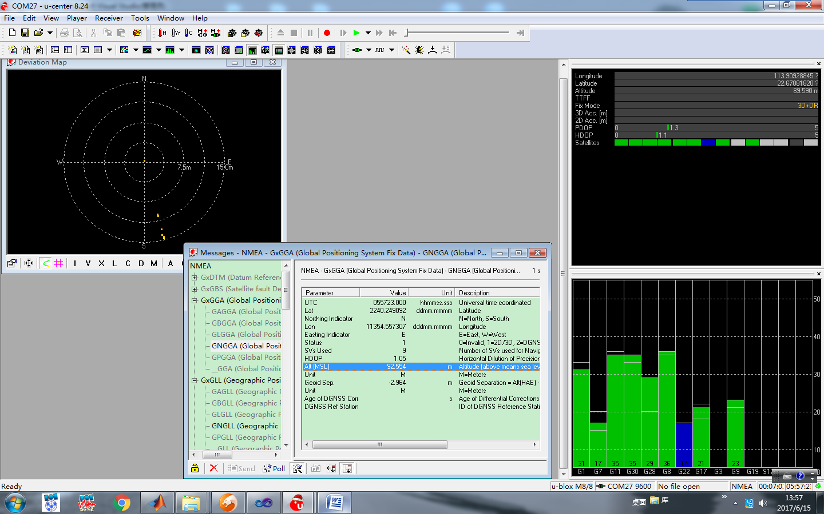

无TTFF

CNO

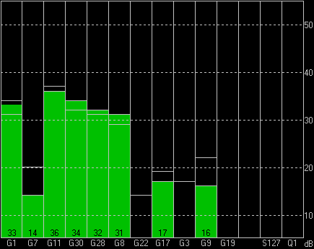

(2)交换天线以后测试

UBLOX

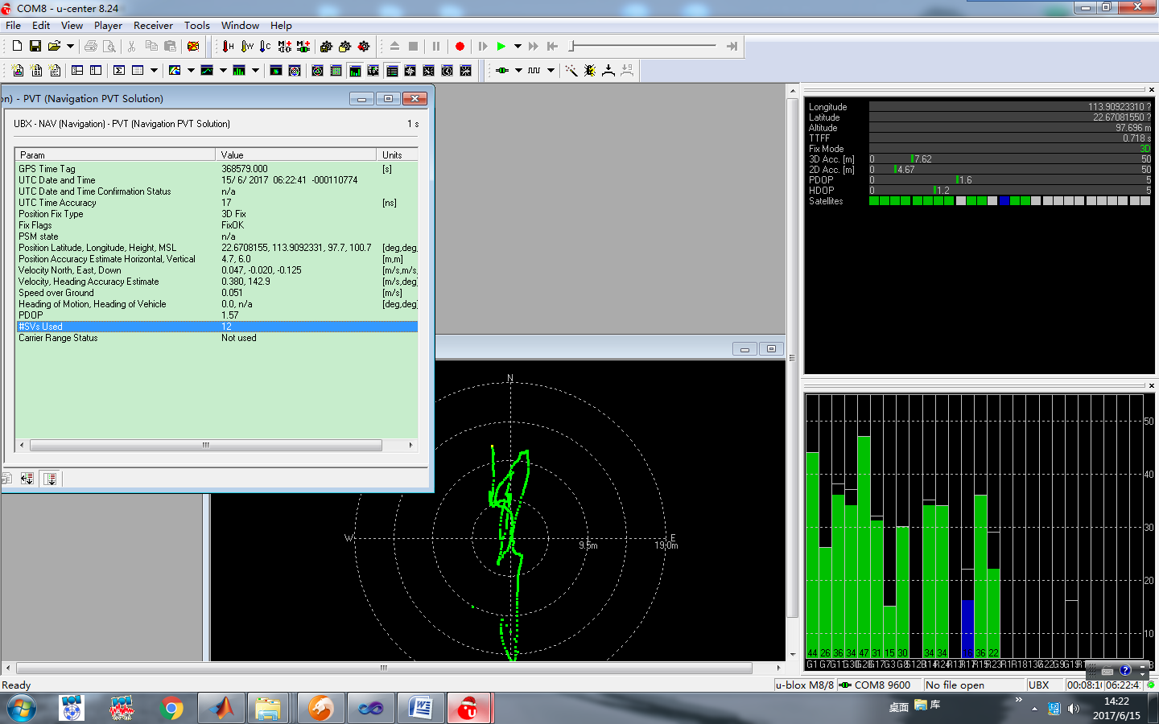

SKYLAB

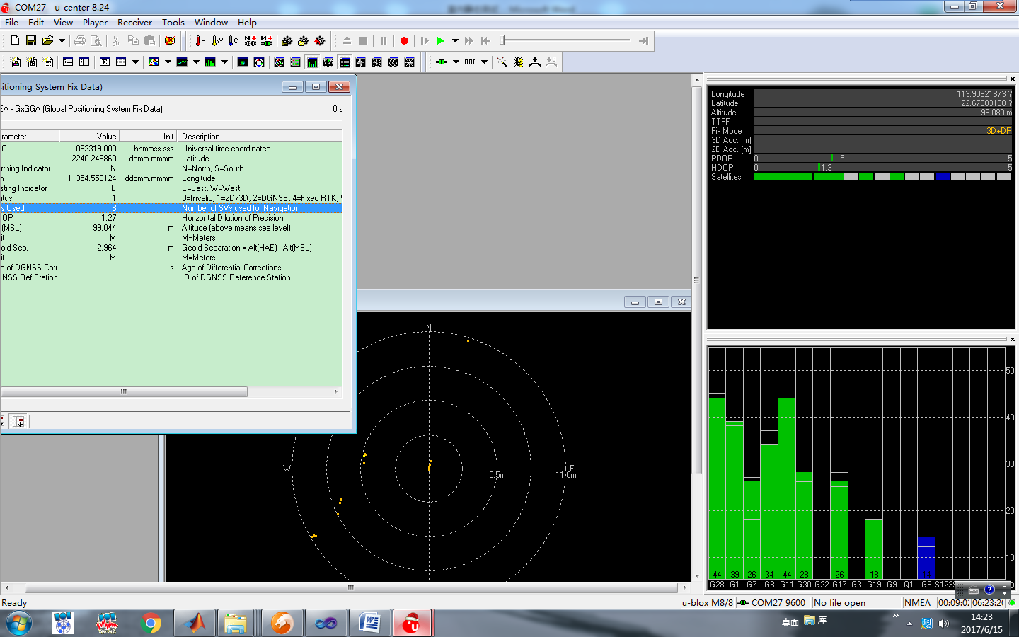

发现问题

SKYLAB模块几乎不更新位置

**室外**

STATIC TESET

1.

UBLOX

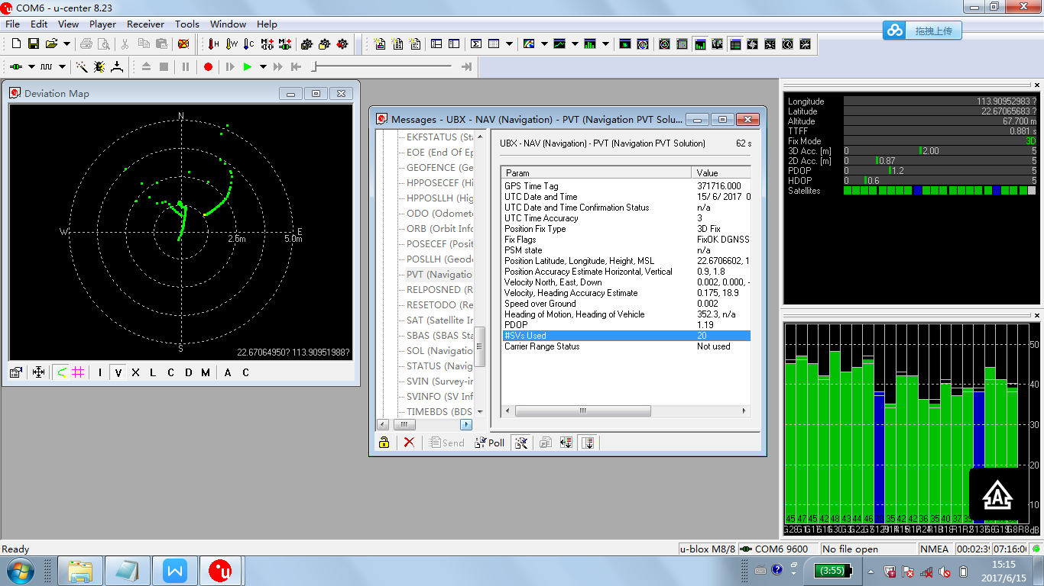

SKYLAB

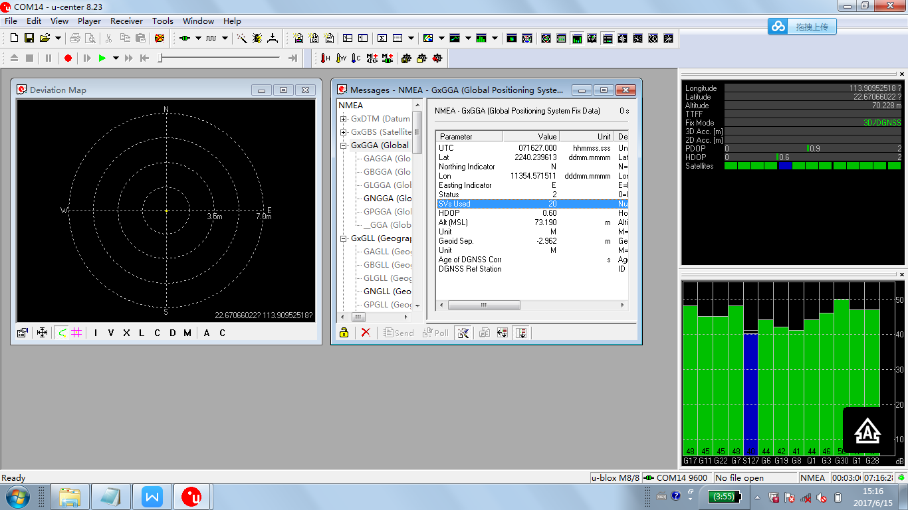

ANTENNA EXCHANGE

UBLOX

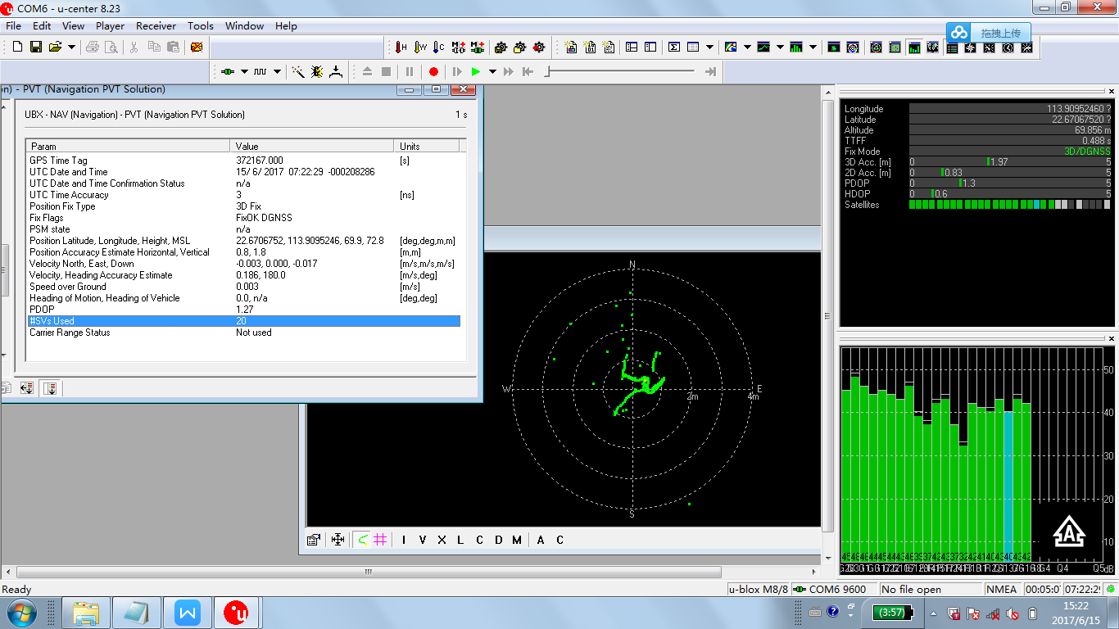

SKYLAB

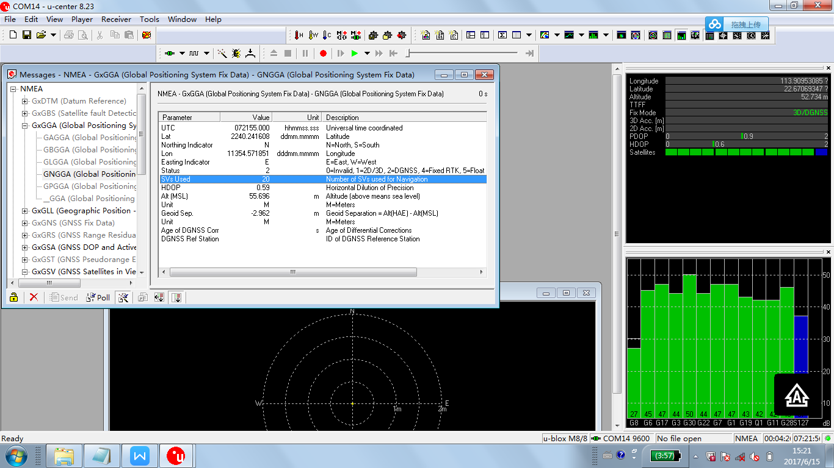

解除电子围栏后测试

1. 室内静态

（1）ULBOX

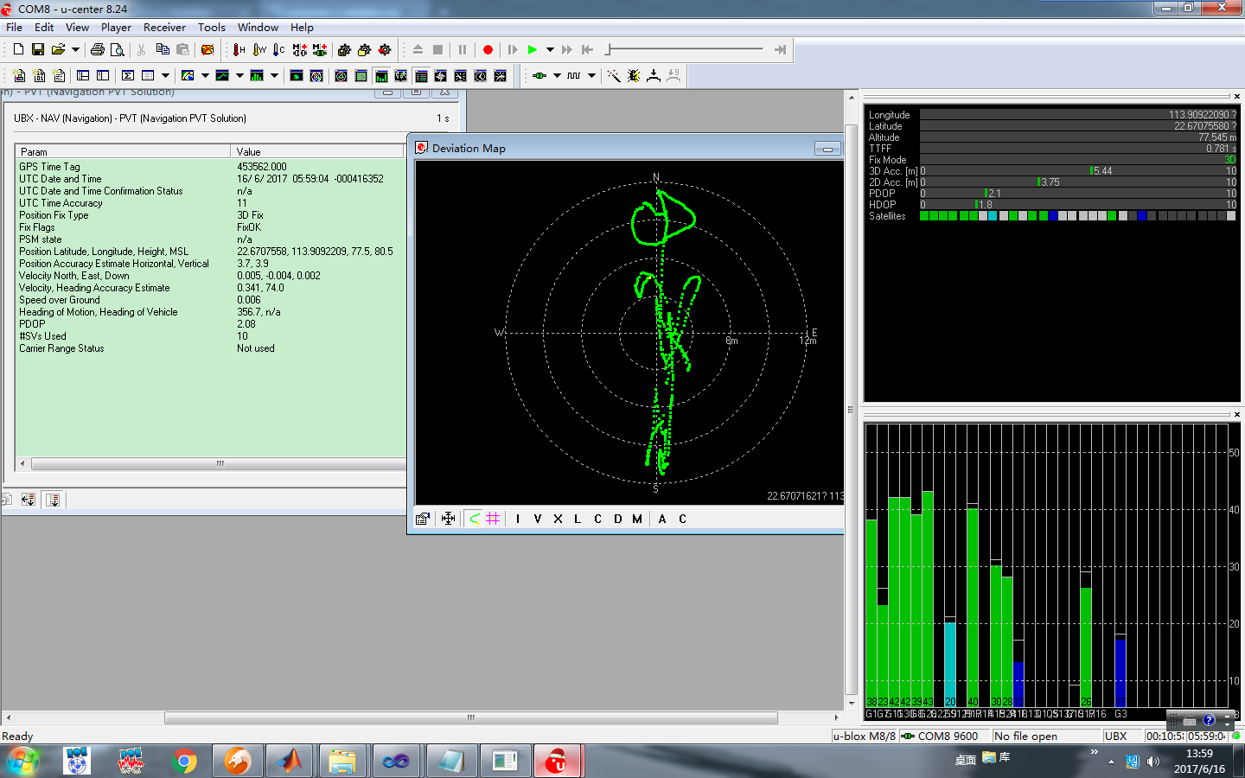

SKYLAB

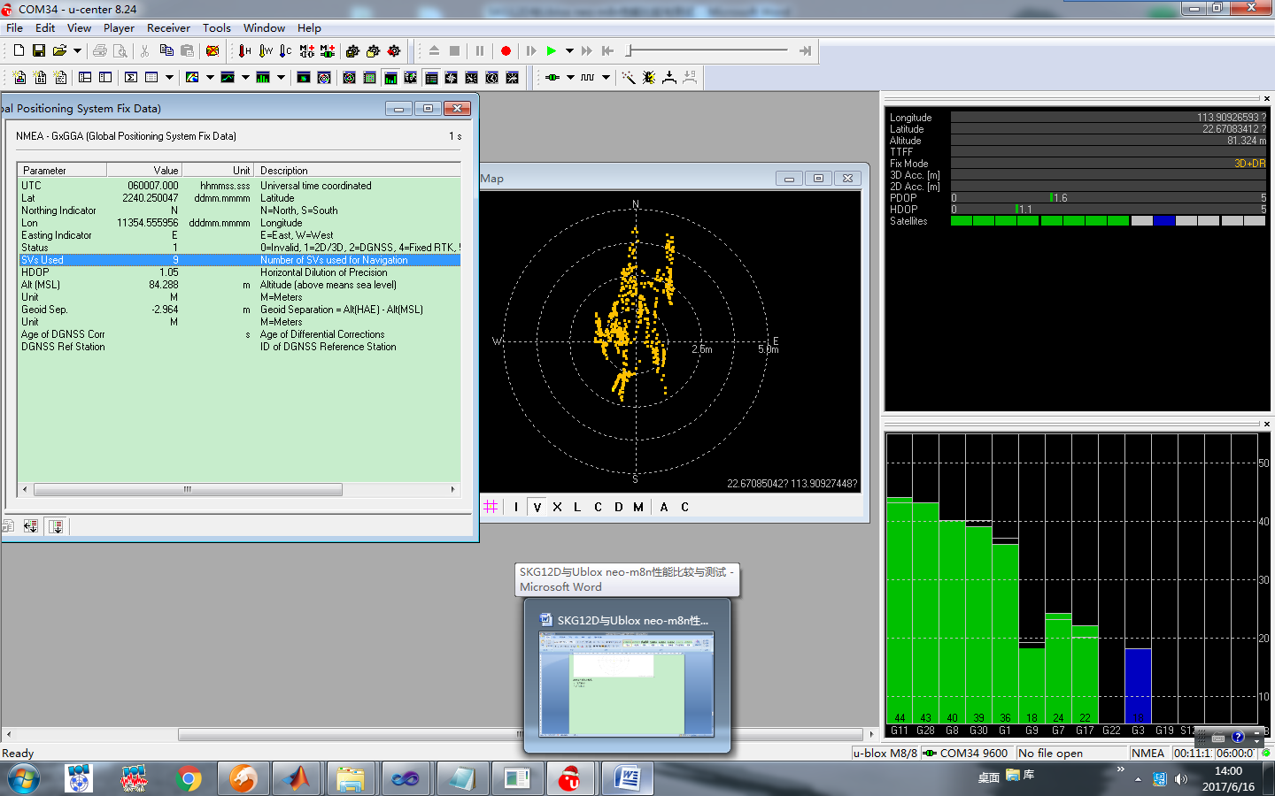

（2）交换天线后

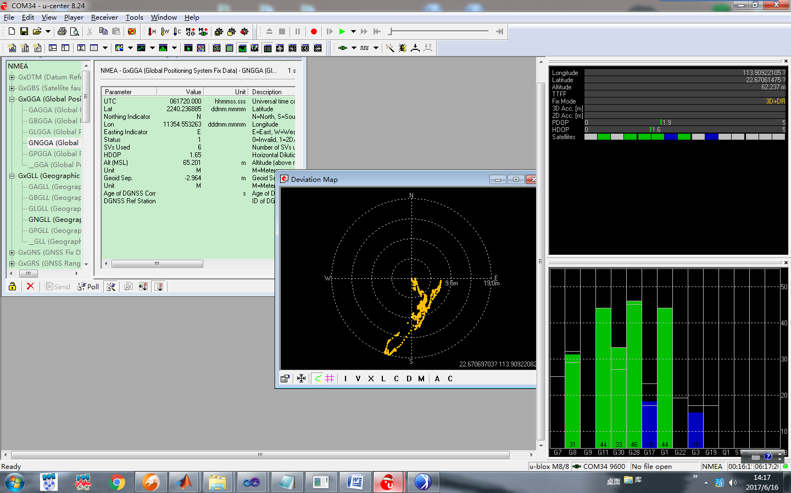

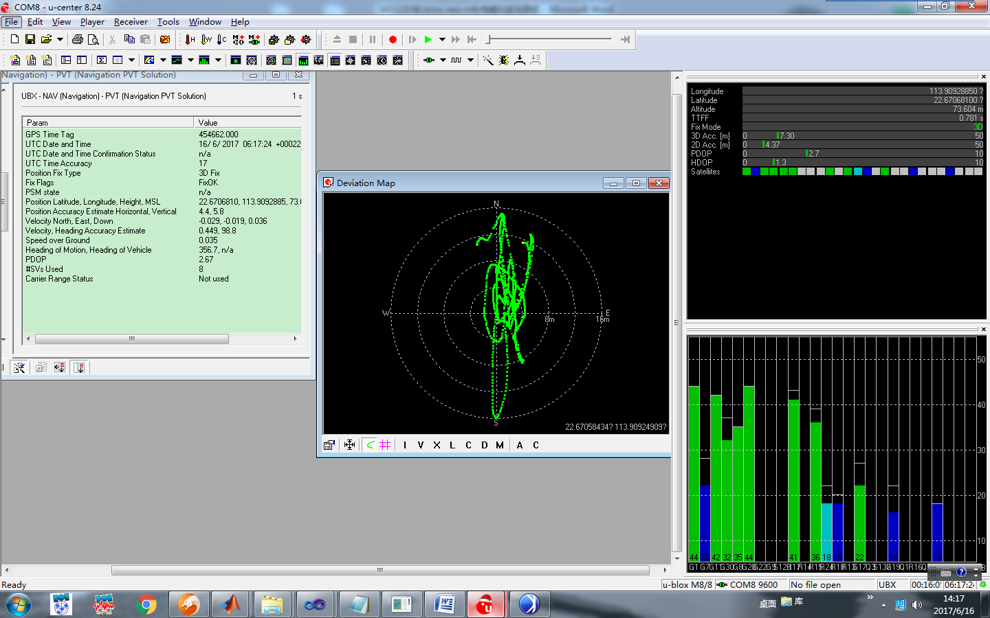

动态环境测试

SKYLAB采用默认配置，UBLOX配置为115200bps, measurement frequency = 10Hz, navigation frequency = 2Hz。动态测试定位结果如下

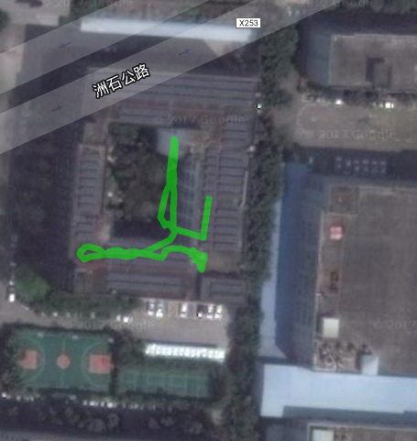

SKYLAB

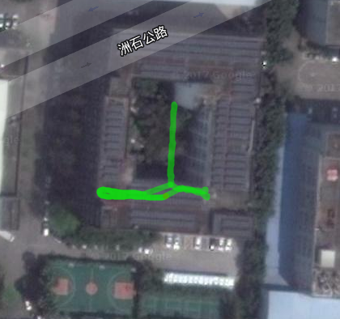

UBLOX

此次测试，UBLOX接收机比SKYLAB接收机更接近真实的移动路径。